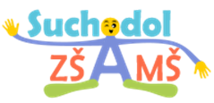
ZÁPIS do 1. ročníku ZŠ
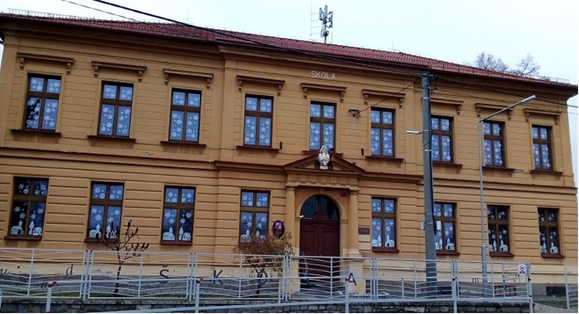
20. DUBNA 2022
12. 00 – 15. 00 hodin

K zápisu vezměte rodný list dítěte a průkaz
totožnosti zákonného zástupce.

